令 和 ５ 年 度

一 般 競 争 入 札
（条件付土地売払／りんくうタウン共有地）

実 施 要 領

この入札に参加するには、事前の申込みが必要です。
〈 申込み受付期間 〉
令和６年１月１５日（月）～１月１９日（金）

〈 入札及び開札の日時 〉
令和６年２月７日（水）（午後２時開始）
〈 入札及び開札の場所 〉
大阪都市計画局拠点開発室タウン推進課 会議室１

入札の参加を希望される方は、この実施要領をよくお読みいただき、内容を十分に把握した上でご参加ください。

令和５年１２月

大阪府 大阪都市計画局 拠点開発室 タウン推進課

一般競争入札（条件付土地売払）のスケジュール

入札の公告  実施要領配付開始  令和５年１２月１日（金） | ○大阪府ホームページ（以下「ホームページ」といいます。）により公告します。  ○大阪都市計画局拠点開発室タウン推進課(以下「タウン推進課」といいます。)において、実施要領を配付します。  (ホームページにおいても掲載)  【https://www.pref.osaka.lg.jp/town_suishin/rinkutown_kyouyuuchi/index.html】
▽
現地開放  令和５年１２月７日（木） | ○入札物件の現地を開放します。  （午後２時～３時）  ○各自で現場の確認・調査をしてください。  ○現地開放日以外でも歩道から入札物件の確認が可能です。
▽
質疑応答  受付：令和５年１２月１日（金）～８日(金)  回答：令和５年１２月２５日（月） | ○質問は電子メールでのみ受け付けます（現地開放の際のみ文書持参による質問を受け付けます）。  ○いただいた質問についてはタウン推進課のホームページで回答する（関西エアポートリテールサービス株式会社に対する質問を除く）ほか、タウン推進課において、回答文書を用意します。（詳細については本要領P.７～８をご覧ください。）
▽
入札参加申込み  受付：令和６年１月１５日（月）～１９日（金） | ○参加申込書、誓約書及び入札参加資格を確認するための書類を提出してください。
▽
入札及び落札者の決定  令和６年２月７日（水）  受付開始：午後１時  入札開始：午後２時 | ○入札参加証、入札保証金納付書、入札保証金（保  証小切手）及び入札書（委任状）を持参し、入札  開始時刻までに所要の手続きを済ませてください。  ○入札後、入札者の面前で開札し、落札者を決定します。  ○開札結果は、速やかにホームページで公表します。  【https://www.pref.osaka.lg.jp/town_suishin/rinkutown_kyouyuuchi/index.html】
▽
売買契約の締結  令和６年２月２９日（木）まで | ○売買契約の締結と売買代金の支払いは同日となります。
▽
売買代金の支払い  令和６年２月２９日（木）まで | ○入札保証金は、大阪府持分の売買代金に充当することができます。  ○入札物件の所有権は、売買代金の支払いを完了した時に移転し、現状有姿で引渡したものとします。
▽
所有権の移転登記 | ○大阪府は、売買代金の支払いを確認した後、大阪府持分の所有権移転登記をします。関西エアポートリテールサービス株式会社持分の所有権移転登記については、「令和５年度りんくうタウン 共有地 関西エアポートリテールサービス株式会社持分土地の売却に関する要領」をご覧ください。（関西エアポートリテールサービス株式会社ホームページアドレス【https://rs.kansai-airports.co.jp/】）

目 次

第１ 入札物件の概要・・・・・・・・・・・・・・・・・・・・・・・・・・・・・・・・・・・・・・・・・・・・・・・・・・・・・ １
１． 物件の概要
２． 物件位置図
３． 物件詳細図
４． 物件明細
５． 工作物等の位置図

第２ 入札の概要・・・・・・・・・・・・・・・・・・・・・・・・・・・・・・・・・・・・・・・・・・・・・・・・・・・・・・・・・ ６
１． 概要
２． 入札参加資格
３． 現地開放
４． 質疑応答
５． 入札参加申込み
６． 入札
７． 大阪府警察本部への個人情報の提供
８． 売買契約の締結
９． その他の注意事項

第３ 土地売買契約書（案）・・・・・・・・・・・・・・・・・・・・・・・・・・・・・・・・・・・・・・・・・・・・・・・・・ 17

■ 提出書類の様式・記入例・・・・・・・・・・・・・・・・・・・・・・・・・・・・・・・・・・・・・・・・・・・・・・ 23
■ お問い合わせ先・・・・・・・・・・・・・・・・・・・・・・・・・・・・・・・・・・・・・・・・・・・・・・・・・・・・・ 巻末
第１ 入札物件の概要

※本物件は大阪府と関西エアポートリテールサービス株式会社との共有地です。
※本入札により、大阪府及び関西エアポートリテールサービス株式会社の両方の持分の売却を行います。どちらか一方の持分だけを取得することはできません。
※最低売却価格は大阪府及び関西エアポートリテールサービス株式会社の各持分の価格の合計額とします。（入札書の金額についても合計額を記入してください。）

１．物件の概要
（1）所 在 地 大阪府泉佐野市りんくう往来北１番８
（2）面 積 ３，３３１．２６㎡
（3）持 分 大阪府 ６０９３分の２０９３
関西エアポートリテールサービス株式会社 ６０９３分の４０００
（4）最低売却価格 ６５１，９２７，５８２円
（5）用途地域等
用途地域：商業地域
建蔽率：８０％
容積率：６００％
（ただし、泉佐野市の地区計画により宿泊施設を主要用途とする建築物に限り、
最大で９００％）


２．物件位置図
りんくうタウン駅
泉佐野市りんくう往来北1番８
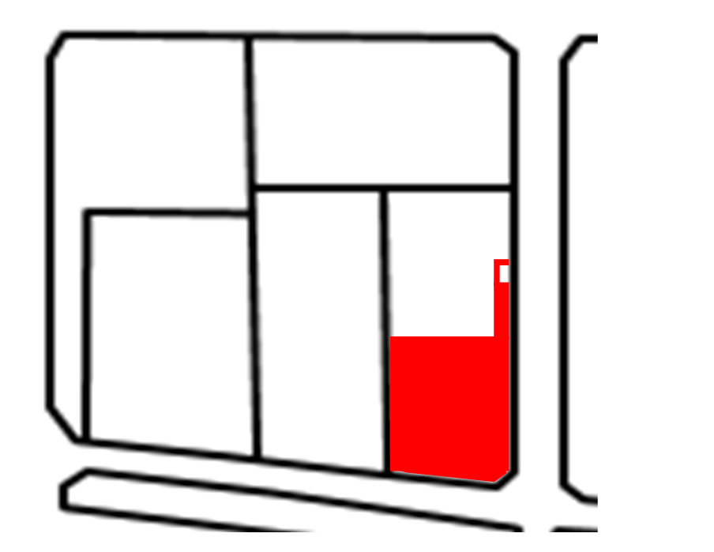
泉佐野市りんくう往来北1番８

３．物件詳細図
泉佐野市りんくう往来北１番８
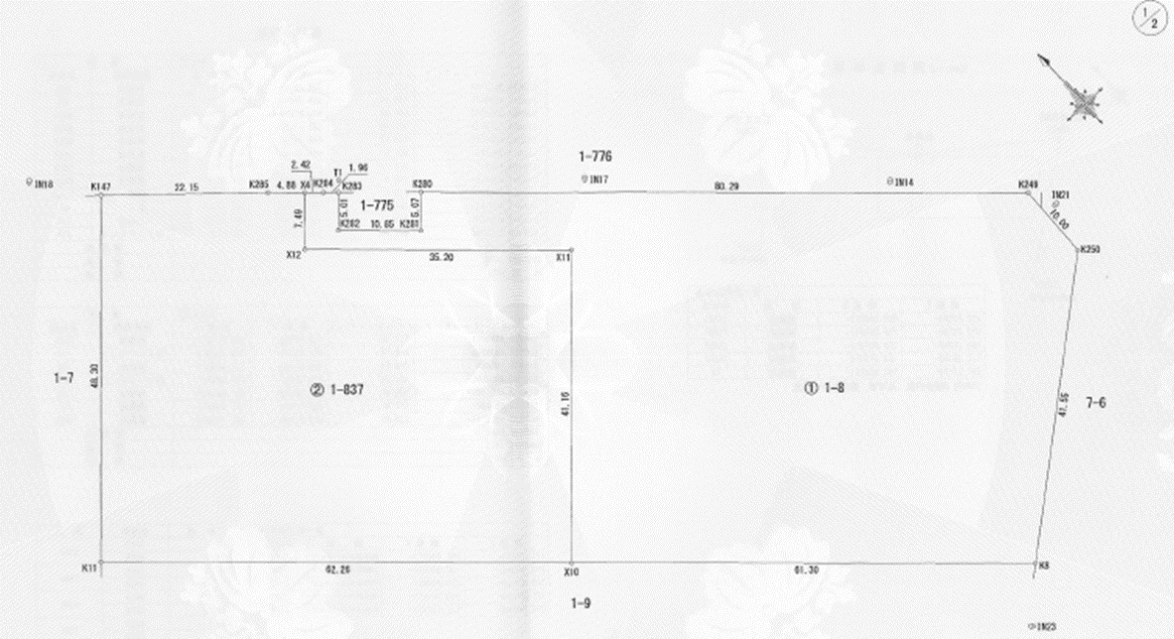

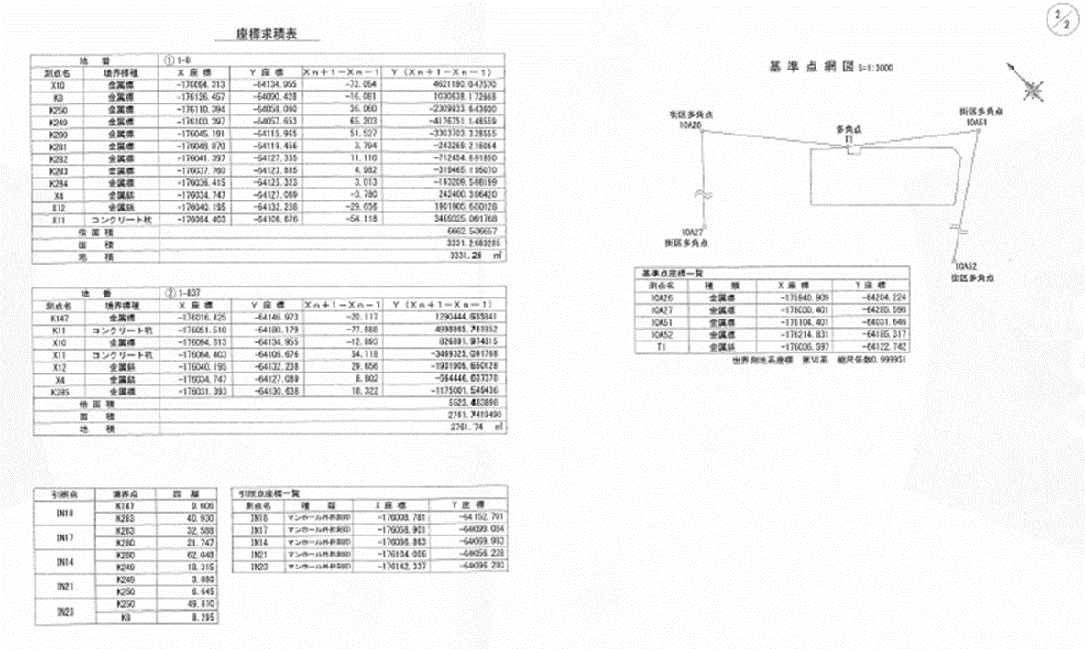

４．物件明細
所在地 | 泉佐野市りんくう往来北１番８
交通機関 | 南海空港線、ＪＲ関西空港線「りんくうタウン」駅の南東約290ｍ(直線距離）
最低売却価格 | 651,927,582円
面 積 | 登記 | 3,331.26㎡ |  | 実測 | 3,331.26㎡
登記地目 | 宅地
接面道路の状況 | 北東側：市道・幅員約16ｍ・高低差無  南東側：市道・幅員約12ｍ・高低差無
建築関係の  主な法規制等 | 市街化区域
建築関係の  主な法規制等 | 用途地域 |  | 商業地域
建築関係の  主な法規制等 | 地域地区 |  | 防火地域
建築関係の  主な法規制等 | 建蔽率 |  | 80％ | 容積率 | 600％※
建築関係の  主な法規制等 | 地区計画 |  | りんくうタウン北地区地区計画  （インターナショナルビジネス地区Ａ北）  ※容積率：宿泊施設を主要用途とする建築物に限り、最大で900%
供給処理施設の  状況 | インフラの供給については、必要に応じて土地買受人が各供給事業者と協議し、諸手続きを経た後に供給を受けてください。  なお、隣接する共同溝（泉佐野市りんくう往来北１番７７５）からは、次のインフラが引込可能となっています。  【共同溝からの引込が可能なインフラ】  上水道、電気、情報通信サービス
工作物等 | フェンス（周囲等）、駐車場部分アスファルト舗装、駐車場ゲート、ハンドホール、排水溝、雨水桝、汚水桝
【特記事項】
１ 現状有姿による売却ですので、物件の引渡しはあるがままの形になります。
２ （Ａ）の部分は、関西エアポートリテールサービス株式会社が令和５年１２月末まで月極駐車場として営業しています。
３ 月極駐車場部分の工作物等については、共有者である関西エアポートリテールサービス㈱の所有になります。共有者の所有物については大阪府は関知いたしません。
４ 駐車場入口ゲート用電源の電気配線は西側の隣接地を通って埋設されています。 撤去等を行う場合は、関西エアポートリテールサービス㈱及び隣接地権者と協議してください。

５．工作物等の位置図

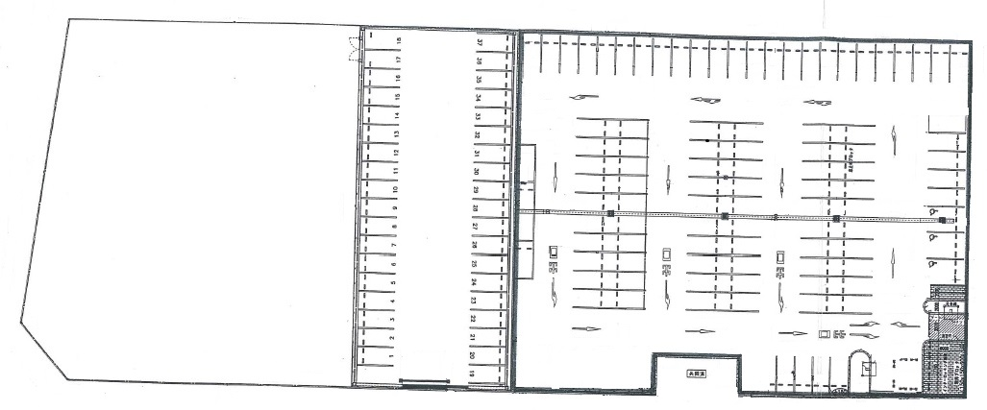
隣接地
共同溝
（Ａ）

舗装 | フェンス
駐車場電気配管（埋設位置不明／通電なし） | 駐車場ゲート（不稼働）
排水溝（U字溝） | ハンドホール（電気）
汚水桝・雨水桝 | 排水桝

第２ 入札の概要

１． 概要
（1）名 称 りんくうタウン共有地
（2）方 式 条件付土地売払 一般競争入札
※本入札は、関西エアポートリテールサービス株式会社と共有している土地を売払うために実施します。入札額は、土地の持分割合に関わらず土地全体に係る金額を記入してください。落札者には、大阪府及び関西エアポートリテールサービス株式会社とそれぞれ売買契約を締結していただきます。

２． 入札参加資格
（1）入札には、個人、法人を問わず、どなたでも参加できます。
※なお落札された場合は、入札書の入札者欄に記載された方が売買契約における買受人となります。
（2）２人以上の共有名義（共同）で参加することもできます。
※所有権を共有で登記する場合、必ず共有名義でお申込みください。この場合、代表する方１名が入札書の入札者欄に記名押印していただき、入札手続や保証金（保証小切手）の納入等を代表して行っていただきます。他のすべての共有予定者も入札者の手続を確認のうえ、入札参加申込書、入札参加書及び誓約書に記名押印してください。
（3）入札への参加は、単独・共同の別を問わず１者１名義とし、重複して参加すること はできません。
（4）次のアからコまでのいずれかに該当する方は、入札に参加することができません（共有予定者を含む）。あらかじめ受付ける入札参加申込み（P．8～10参照）において資格の有無を確認します。

ア. 成年被後見人
イ. 民法の一部を改正する法律（平成11年法律第149 号）附則第３条第３項の規定によりなお従前の例によることとされる同法による改正前の民法（明治29年法律第89 号）第11条に規定する準禁治産者
ウ. 被保佐人であって、契約締結のために必要な同意を得ていない者
エ. 民法第17 条第１項の規定による契約締結に関する同意権付与の審判を受けた被補助人であって、契約締結のために必要な同意を得ていない者
オ. 民法第６条第１項の規定による営業の許可を得ていない未成年者又は営業の許可を得ていても入札、契約行為について制限をされている未成年者
カ. 破産法（平成16年法律第75号）第２条第４項に規定する破産者で復権を得ない者
キ. 地方自治法施行令（昭和22年政令第16号）第167条の４第２項各号のいずれかに該当すると認められる者（大阪府入札参加停止要綱に基づく入札参加停止期間に相当する期間を経過したと認められる者を除く。）又はその者を代理人、支配人その他の使用人若しくは入札代理人として使用する者
ク. 暴力団員による不当な行為の防止等に関する法律（平成3年法律第77号）第32条第１項各号、並びに大阪府暴力団排除条例（平成22年大阪府条例第58号）第２条第２号及び第４号に掲げる者
ケ. 無差別大量殺人行為を行った団体の規制に関する法律（平成11年法律第147号）第５条第１項の規定による観察処分を受けた団体に該当する者
コ. 大阪都市計画局拠点開発室タウン推進課（以下「タウン推進課」という。）が実施した前回の一般競争入札（府有地等売払）の落札者で、定められた契約期間内に落札物件の売買契約を締結しなかった者

３． 現地開放
(1)日時 令和５年１２月７日（木）午後２時～３時
(2)場所 入札物件の現地（Ｐ．2参照）
(3)注意点
ア. 説明会は行いませんので、必ず各自で現場の確認・調査をしてください。
イ. 確認･調査される際は、近隣の迷惑にならないよう、ご配慮ください。
ウ. 駐車場は設けておりません。

４． 質疑応答
(1)質疑受付日時
令和５年１２月１日(金）午前１０時～令和５年１２月８日(金）午後５時まで
(2)質疑方法 質問は電子メールでのみ受け付けます。質問は全て下記電子メールアドレスにご送付ください（関西エアポートリテールサービス株式会社に対する質問も含む）。
電子メールアドレス：town-kikakuseibi@gbox.pref.osaka.lg.jp
メールの件名は、「質問（りんくうタウン共有地）」 としてください。（持参、郵送、口頭、電話又はFAX等による質疑は受け付けませんが、現地開放日(１２月７日(木)）のみ現地で文書持参による質問を受け付けます。）
(3)回答日時 令和５年１２月２５日（月）午前１０時～
(4)回答方法 いただいた質問についてはタウン推進課のホームページで回答します（質問者への個別回答はしません）。ただし、関西エアポートリテールサービス株式会社に対する質問については関西エアポートリテールサービス株式会社のホームページで回答します（タウン推進課ホームページ内のリンクを参照）。なお、タウン推進課において、全ての回答文書（関西エアポートリテールサービス株式会社に対する回答も含む）を用意します。
（タウン推進課ホームページアドレス【https://www.pref.osaka.lg.jp/town_suishin/rinkutown_kyouyuuchi/index.html】）
(5)注意点
ア. 様式は自由ですが、質問者名、所在地、連絡先、担当者名を明記してください。なお、これらの記載に不備のある質疑にはお答えできませんのでご了承ください。
イ. メール送信後に到着確認の電話をしてください。
受付時間：午前１０時～午後５時（土・日・祝を除く）
連絡先：大阪都市計画局拠点開発室タウン推進課 推進グループ
ＴＥＬ： ０７２－４２９－９２３９
ウ. 回答文書は土地売払条件の一部となりますので、入札に参加される方は必ず確認してください。

５． 入札参加申込み
入札に参加を希望する方は、入札参加資格（Ｐ．6～7参照）を確認し、必要書類を作成のうえ下記（1）の日時に申し込んでください。
参加申込書等は、この実施要領に添付（後掲）しているものを印刷又はダウンロードして使用してください。
単独で入札する場合、共同で入札する場合とも、この参加申込の名義人を土地売買契約書の買受人とし、不動産登記上の名義人としますので、所有権を共有とする場合は、必ず共同でお申込みください。
入札への参加は、単独･共同の別を問わず、重複して参加することはできません。
「共同入札について」
２者以上が共同で参加する場合（以下、この場合の参加者を「共同入札者」といいます。）、事業の円滑な実施を期するため、共同入札者のうち１者を落札者の決定に至るまでの事務及び契約締結にかかる一切の債務を代表する代表事業者として定めてください。ただし、土地売買契約にかかる債務は全者が連帯して負うものとします。
共同入札者の変更は、大阪府が支障ないと認める場合に限り、入札日の前日までの間、受け付けますが、代表事業者の変更は認めません。なお、入札日以降の共同入札者の変更・追加・辞退は認めません。
なお、ひとつの企業が複数の入札を行うことはできません（企業連合体の構成企業を含む）。
(１)申込方法
① 郵送で申し込む場合（必ず簡易書留でお願いします。）
〔申込受付期間〕令和６年１月１５日（月）から令和６年１月１９日（金）まで
【令和６年１月１９日（金）必着のこと】
〔送り先〕〒598－0048 泉佐野市りんくう往来北１番 りんくうタウン駅ビル東棟１階
大阪都市計画局拠点開発室タウン推進課推進グループ 宛て
② 持参する場合
〔申込受付期間〕令和６年１月１５日（月）から令和６年１月１９日（金）まで
【午前10時から午後５時まで】
〔提出先〕泉佐野市りんくう往来北１番 りんくうタウン駅ビル東棟１階
大阪都市計画局拠点開発室タウン推進課推進グループ
(２)必要書類
①令和５年度 一般競争入札(条件付土地売払／りんくうタウン共有地)参加申込書（Ｐ．24参照）
②誓約書（Ｐ．33参照）
③入札参加資格を確認するための書類
次のア～エの資料は、Ａ４サイズに揃えてホッチキスで留め、まとめて提出してください。
ア. 会社・法人の履歴事項全部証明書又は現在事項全部証明書の原本（個人の場合は住民票の写し（マイナンバーの記載がないものに限る））で発行日より３カ月以内のもの
イ. 申込者印の印鑑証明書の原本で発行日より３カ月以内のもの（以下この証明書の印を「印鑑登録印」といいます。）
ウ. 申込者（会社）の定款（原本または写本（作成日及び印鑑登録印が必要））
エ. 返信用封筒（定形封筒。84円分の郵便切手を貼付の上、返信先記載のこと。）

(３)注意事項
ア. 申込者が入札時の入札者となります。
イ. 「入札参加資格を確認するための書類」の内容確認の結果、資格要件を満たさない者または入札日までにこの資格を失った者は、入札に参加することができません。
ウ. 入札日までの間は申込者名、申込者数等は公表いたしません。
エ. 申込み後の辞退は可能ですが、速やかに（遅くとも入札日の前日までに）上記提出先へ辞退届を提出してください。（辞退届の様式は自由ですが、Ａ４サイズの用紙に参加を辞退する旨及び申込者名、所在地、連絡先、担当者名を明記のうえ、印鑑登録印を押印して作成し、先に入札参加証の交付を受けている場合は、交付済の入札参加証とともに提出してください。）
オ. 申込みに際してご提出いただいた書類は、申込みを取下げた場合を含めて理由の如何を問わず返却できませんのでご注意ください。なお、ご提出いただいた書類の情報については、土地の共有者である関西エアポートリテールサービス株式会社と共有します。
カ. 申込みに際して要した費用は、すべて入札者の負担とします。
キ. 入札参加証は、入札申込後、審査の上適正と認められる場合に返信用封筒で申込者に郵送します。審査により不適正と認められる申込みについては、文書でご連絡します。
ク. 万一、令和６年２月２日（金）までに入札参加証等が届かない場合は、大阪都市計画局拠点開発室タウン推進課推進グループまで、ご連絡ください。
（電話072-429-9239）
ケ. 返信用封筒（定形封筒）には、返信先の住所・氏名等を必ず記入するとともに、84円分の郵便切手を貼ってください。
コ. 申込みに必要な書類①～③のすべての書類が揃わない場合は、受付できません。

６． 入札
(1)日時 令和６年２月７日（水）午後２時開始
(2)場所 大阪都市計画局拠点開発室タウン推進課会議室１（以下「会場」といいます。）
(3)注意点
- 入札当日の受付は、午後１時から入札開始時刻までとします。遅れて来られた方は入札に参加することができません。
- 会場への入室は、各申込者１名までとします。（但し、受付時は２名まで可。）
- 入札書は所定の様式を使用しなければなりません。（Ｐ．29参照）
- 申込みを受付けた者であっても、入札日までの間に入札参加資格を失った者は入札に参加することができません。
- 来場には電車、バス等の公共交通機関をご利用ください。
(4)当日持参していただくもの
①入札参加証（大阪府から送付したものの原本。写しは不可。持参なければ参加できませんのでご注意ください。）
②入札保証金納付書（Ｐ．27参照）
③入札保証金（保証小切手）
④入札書（Ｐ．29参照）
⑤委任状（Ｐ．31参照）
※申込者当人以外が入札に参加される場合、申込者当人の委任状が必要です。
⑥印鑑登録印又は代理人使用印
※入札後に落札者以外の方に入札保証金（保証小切手）を返還する際に必要なのでご持参ください。持参できない場合は、持参に代わる代替手段を入札参加者の責任において講じてください。なお、委任状に基づき代理人が入札する場合は、印鑑登録印の代わりに委任状に押印されている代理人使用印が必要です。
⑦筆記用具（黒又は青の万年筆又はボールペン）
⑧本書（一般競争入札(条件付土地売払／りんくうタウン共有地) 実施要領）

入札にあたっての注意事項
(1)一般競争入札にあたっては、予め最低売却価格を設定しており、これを下回る金額の入札書は無効となります（Ｐ．1「物件の概要」参照）。
(2)入札額は、土地の持分割合に関わらず土地全体に係る金額を記入してください。
(3)入札書には、入札者の主たる事務所の所在地、法人の名称を記入の上、印鑑登録印を押印してください。（個人の場合は住所、氏名を記入の上、印鑑登録印を押印してください。）
共同入札の場合は代表事業者が作成してください。
代理人が入札する場合は、その者の所在地、名称を併記し、委任状に押印された「代理人使用印」を必ず押印してください（この場合、印鑑登録印の押印は省略できます。）。
(4)入札書への金額の記入には、アラビア数字（０、１、２、３・・・）の字体を使用してください。また、最初の数字の前に￥マークを付け、物件の総額を黒又は青の万年筆又はボールペンにより記入してください。
(5)金額欄の記入において使用する通貨単位は、日本国通貨（円）に限ります。
(6)入札済の入札書は、いかなる理由があっても、書換え、引換え又は撤回をすることができません。
(7)次のいずれかに該当する入札は、無効とします。
ア. 入札書に記入している入札金額が、最低売却価格に達しない入札
イ. 入札参加資格のない者（共同入札者を含む）がした入札又は委任状を提出せずに代理人がした入札
ウ. 指定の時刻までに入札書を提出しなかった入札
エ. 所定の入札書によらない入札（電話又は電送による入札は認めません。）
オ. 入札保証金を納付していない者の入札
カ. 入札保証金が不足することとなる金額による入札（P.12入札保証金について参照）
キ. 入札書に入札者又はその代理人のいずれもの記名押印がない入札
ク. 入札者又はその代理人が１人で２枚以上の入札をした場合、その全部の入札
ケ. 入札者及びその代理人がそれぞれ入札した場合、その双方の入札
コ. 共同入札の場合で、代表事業者及びその他の共同入札者がそれぞれ入札した場合、その全部の入札
サ. 入札金額、入札者の名称その他主要部分が識別し難い入札
シ. 入札金額を書換えた入札
ス. 入札に関し、不正な行為（他の者の入札書を覗き見る等）、秩序を乱す行為を行った者がした入札
セ. 郵送をもって送付してきた入札
ソ. 入札に関する公告又は要領に違反した入札

入札保証金について
(1)入札に参加するためには入札保証金の納付が必要です。なお、入札保証金の納付は、大阪府に対してのみ必要であり、入札１件あたり１回限りです。一旦受領した後は追加や変更ができませんのでご注意ください。（関西エアポートリテールサービス株式会社に対しては不要です。）
(2)入札保証金の取り扱いは次のとおりです。
①入札保証金は、入札当日の受付時に保証小切手（電子交換所に加盟する金融機関が振り出し、発行日から10日以内のものに限る。）で納付してください。
②入札者は、入札保証金として入札者が入札しようとする金額に大阪府の土地の持分割合を乗じて得た金額の100分の２以上の額を納付してください。なお、１円未満の端数が生じる場合はその端数を切上げてください。
〔 例 〕入札しようとする金額が700,000,000円の場合
入札保証金額
700,000,000 | × | 2,093 | × | 2 | ≒ | 4,809,126円以上
700,000,000 | × | 6,093 | × | 100 | ≒ | 4,809,126円以上
③共同入札の場合、代表事業者が入札保証金を納付してください。
④入札保証金は、落札者以外の方には入札終了後その場で還付し、落札者には契約締結後に還付します。なお、落札者への還付については還付請求の日から10日程度を要しますのでご了承ください。
⑤還付する入札保証金には、利子は付しません。
⑥落札者の入札保証金は、大阪府持分の売買代金に充当することができます。

⑦落札者が落札物件の売買契約を締結しないとき（落札後、入札参加資格（Ｐ．６～７参照）を有しない者であることが判明し、失格したときを含む）は、入札保証金は還付されませんので、ご注意ください。
⑧入札保証金は、一般線引き小切手で納付してください（特定線引き小切手は不可）。

落札者の決定
(1)入札締切り後、直ちに開札します。
(2)落札者は、次の方法により決定します。
ア. 有効な入札を行った者のうち、入札金額が、大阪府が定める最低売却価格以上で、かつ、最高の価格をもって入札した者。（その金額を落札金額とします。）
イ. アに該当する者が２者以上あるときは、開札後直ちに行うくじ引きにより決定します。（この場合、該当者はそれを辞退できません。）
ウ. 開札の結果、最高入札金額が最低売却価格に達しないときは、再入札は行わず、入札を打切ります。
(3)共同入札により入札に参加された方が落札者となった場合は、入札後速やかに次の事項に関する申立書を提出してください。
①落札した土地の所有権持分割合
②契約金額の負担区分
③入札保証金の充当金額区分又は還付金額区分
(4)開札結果は、速やかにホームページで公表します。また、入札の公平性・透明性確保のため、入札内容（入札物件、所在地、入札者の住所、氏名、入札金額）をホームページ等で公表しますので、参加者はこのことを了承のうえで入札に参加してください。【https://www.pref.osaka.lg.jp/town_suishin/rinkutown_kyouyuuchi/index.html】
(5)契約を締結する権利は落札者のみが有します。落札者と契約締結に至らなかった場合でも二番札以降の方と契約することはありません。

７． 大阪府警察本部への個人情報の提供
(1)落札者（共同入札者を含む）が法人の場合で、大阪府が提出を求めた場合には、落札後速やかに、役員名簿（住所、氏名、読み仮名、生年月日、性別が分かるもの）を提出しなければなりません。

(2)落札者（共同入札者を含む）が暴力団員による不当な行為の防止等に関する法律第32条第１項各号、並びに大阪府暴力団排除条例第２条第２号及び第４号の規定に該当しない者であることを確認するため、大阪府は、同条例第２４条第２項の規定に基づき、落札者から提出のあった履歴事項全部証明書、現在事項全部証明書、役員名簿及び誓約書により収集した個人情報を大阪府警察本部に提供します。

８． 売買契約の締結
(1)落札者には、大阪府及び関西エアポートリテールサービス株式会社とそれぞれ売買契約を締結していただきます。

(2)大阪府と落札者との売買契約の締結に関する取扱いは次のとおりです。
①大阪府と落札者との売買契約は、令和６年２月２９日（木）までに、大阪府が指定する場所において土地売買契約書（（案）Ｐ．17～22参照）により締結します。
※売買契約の名義人は、「落札者」名となります。
※共同入札による落札の場合は、「代表事業者及び共同入札者全員」が名義人となり、その変更はできません。
②契約を締結する際には、印鑑登録印が必要です。入札参加申込以降に印鑑証明書、住民票（落札者のみで本籍地は省略可）の写し（個人の場合）、代表者事項証明書又は資格証明書（法人の場合）に変更があった場合には、再度、印鑑証明書、住民票（落札者のみで本籍地は省略可）の写し（個人の場合）、代表者事項証明書又は資格証明書（法人の場合）及び誓約書の提出が必要です。
③落札者は、契約締結と同時に、売買代金の全額を支払わなければなりません。
※１ 大阪府への支払額は、落札額に大阪府の土地の持分割合（6093分の2093）を乗じて得た額とします。なお、１円未満の端数については、５０銭未満のときはその端数金額を切り捨てて計算するものとし、５０銭以上のときはその端数金額を１円として計算するものとします。
※２ 大阪府が発行する納入通知書によりお支払いください。
※３ 入札保証金は、大阪府持分の売買代金に充当できます。
※４ 購入資金の手当等については、お早めに金融機関とご相談ください。
④契約及び所有権の移転に要する費用（印紙税、登録免許税等）は、落札者の負担とします。

⑤落札物件の所有権移転は、売買代金の全額が支払われたときとなります。
※落札した場合でも、土地売買契約締結までに入札参加資格を失った場合は、契約を締結できないことがあります。これにより落札者に損害が生じても、大阪府はその責任を負いませんので、ご注意ください。

（3）関西エアポートリテールサービス株式会社と落札者の売買契約の締結に関する取扱いは同社が定めるところによります。（別紙「令和５年度りんくうタウン 共有地 関西エアポートリテールサービス株式会社持分土地の売却に関する要領）参照）
（関西エアポートリテールサービス株式会社ホームページアドレス
【https://rs.kansai-airports.co.jp/】）

９． その他の注意事項
(１)物件は、既存工作物や地下埋設物、その他存置物すべてを現状有姿【あるがままのかたち】で引渡しますので、必ず事前に現地を確認してください（図面が現状と相違している場合及び入札物件の概要に記載以外の既存工作物や地下埋設物、その他存置物があった場合は、現状を優先します。）。なお、月極駐車場部分の工作物等については、共有者である関西エアポートリテールサービス㈱の所有になります。共有者の所有物については大阪府は関知いたしません。売買物件を利用するに当たり、それらの除却や改修、地盤改良等が必要であるときは、すべて落札者の費用負担において行っていただきます。また、売買物件の周辺環境についても事前に確認してください。
※入札物件の概要に記載した面積その他の事項について、実地に符合しないことがあっても、これを理由として契約を拒み又は代金の減免を請求することはできませんのでご注意ください。
※ボーリング等の調査を希望される場合には令和５年１２月１日（金）から令和５年１２月８日（金）までに大阪府及び関西エアポートリテールサービス株式会社と協議してください。なお、当該調査に要する費用は自ら負担していただきます。
(2)落札者は、売買契約締結後、売買物件が数量の不足その他契約の内容に適合しないことを理由として、履行の追完の請求、売買代金の減額の請求、損害賠償の請求及び契約の解除をすることができません。
ただし、落札者が消費者契約法（平成12年法律第61号）第２条第１項に規定する「消費者」である場合にあっては、この限りではありません。

「消費者契約法（平成12年法律第61号）」
第２条 この法律において「消費者」とは、個人（事業として又は事業のために契約の当事者となる場合におけるものを除く。）をいう。
(3)売買物件を利用するにあたっては、関係法令を遵守するとともに、公序良俗に反することのないようにしてください。また、建築確認や開発許可にあたっては、建築基準法及び大阪府や泉佐野市の条例等により指導がなされる場合がありますので、事前に関係機関にご確認ください。
(4)売買契約締結から物件の引渡しまでの間において、大阪府及び関西エアポートリテールサービス株式会社の責めに帰さない事由により、物件に滅失、き損等の損害を生じたとき、その損害は落札者の負担とします。
(5)売買物件に隣接する土地の所有者に対して、事前に説明を行うなど、当該土地の利用に関する調整等については、全て落札者において行っていただきます。
(6)落札者が売買契約に定める義務を履行しないために大阪府及び関西エアポートリテールサービス株式会社に損害を与えたときは、その損害を賠償しなければなりません。
(案)
土地売買契約書

売渡人 大阪府（以下「甲」という。）と買受人 ●●（以下「乙」という。）は、令和５年度一般競争入札（土地売払/りんくうタウン共有地）実施要領（以下「要領」という。）に基づき、次のとおり府有財産の売買契約を締結する。

※買受人「乙」が共同入札による落札者である場合は、前文の末尾に次の一文を追記する
「なお、乙の各々は本件にかかる債務を連帯して負い、かつ、記載順位第一位の者が、甲への債務の一切を代表する。」

（信義誠実の義務）
第１条 甲及び乙は、信義に従い、誠実にこの契約を履行しなければならない。

（売買物件）
第２条 売買物件は、末尾記載の甲の持分のとおりとする。

（売買代金）
第３条 売買代金は、金●●●，●●●，●●●円とする。

（支払い方法）
第４条 乙は、前条に定める売買代金をこの契約締結と同時に、甲が発行する納入通知書により、甲に支払わなければならない。

（所有権の移転及び登記嘱託）
第５条 売買物件の所有権は、乙が売買代金の支払いを完了した時に、乙に移転したものとする。
２ 甲は、前項の規定により売買物件の所有権が移転した後、その所有権移転の登記を嘱託するものとし、乙はこれに必要な書類等をあらかじめ甲に提出するものとする。

（売買物件の引渡し）
第６条 甲は、前条第１項の規定により売買物件の所有権が移転した時をもって、現状有姿のまま売買物件を乙に引き渡したものとする。

（危険の移転及び契約不適合責任等）
第７条 この契約締結の日から売買物件の引渡しの時までの間において、甲の責めに帰することのできない理由により、売買物件に滅失、毀損等の損害を生じたときは、その損害は乙が負担する。
２ 乙は、売買物件の引渡し後、売買物件が数量の不足その他契約の内容に適合しないことを理由として、履行の追完の請求、売買代金の減額の請求、損害賠償の請求及び契約の解除をすることができない。ただし、甲が知りながら告げなかった内容については、この限りでない。

（公序良俗に反する使用等の禁止）
第８条 乙は、この契約締結の日から起算して１０年間、暴力団員による不当な行為の防止等に関する法律(平成３年法律第７７号)第２条第２号に規定する暴力団（以下「暴力団」という。）若しくは法律の規定に基づき公の秩序等を害するおそれのある団体等であることが指定されている者の事務所又はその他これに類するものの用に供し、また、これらの用に供されることを知りながら、所有権を第三者に移転し又は売買物件を第三者に貸してはならない。

（違約金）
第９条 乙が次の各号のいずれかに該当する場合は、甲の請求により、乙は甲に売買代金の３０パーセントに相当する額を違約金として支払わなければならない。
（１） 売買物件について、第８条に定める公序良俗に反する使用等の禁止の義務に違反したとき。
（２） 第10条第１項第３号に該当することが判明したとき。

（契約の解除）
第10条 甲は、乙が次のいずれかに該当する場合は、この契約を解除することができる。
（１） 乙がこの契約に定める義務を履行しないとき。
（２） 末尾記載の関西エアポートリテールサービス株式会社の持分を買受けなかったとき。
（３） 乙が、次のいずれかに該当すると認められるとき。
ア 法人等（個人、法人又は団体をいう。）の役員等（個人である場合はその者、法人である場合は役員又は支店若しくは営業所の代表者、団体である場合は代表者、理事等、その他経営に事実的に関与している者をいう。以下この条において同じ。）が、暴力団又は暴力団員（暴力団員による不当な行為の防止等に関する法律第２条第６号に規定する暴力団員をいう。以下この条において同じ。）であるとき。
イ 役員等が、自己、自社若しくは第三者の不正の利益を図る目的又は第三者に損害を加える目的をもって、暴力団又は暴力団員を利用するなどしているとき。

ウ 役員等が、暴力団又は暴力団員に対して、資金等を供給し、又は便宜を供与するなど直接的あるいは積極的に暴力団の維持、運営に協力し、若しくは関与しているとき。
エ 役員等が、暴力団又は暴力団員であることを知りながらこれを不当に利用するなどしているとき。
オ 役員等が、暴力団又は暴力団員と社会的に非難されるべき関係を有しているとき。
２ 前項に基づいて甲がこの契約を解除したことにより、乙又は第三者に損害が生じても、甲はその責めを負わない。

（返還金等）
第11条 甲は、前条第１項に定める解除権を行使したときは、乙が支払った売買代金を返還する。ただし、当該返還金には利息を付さない。
２ 甲は、前条第１項に定める解除権を行使したときは、乙の負担した契約の費用は返還しない。
３ 甲は、前条第１項に定める解除権を行使したときは、乙が支払った違約金及び乙が売買物件に支出した必要費、有益費その他一切の費用は償還しない。

（原状回復）
第12条 乙は、甲が第10条の規定により解除権を行使したときは、甲の指定する期日までに売買物件を原状に回復して返還しなければならない。ただし、甲が売買物件を原状に回復させることが適当でないと認めたときは、現状のまま返還させることができる。なお、この場合、乙は残置物等の所有権を放棄するものとする。
２ 乙は、前項に定めるところにより売買物件を甲に返還するときは、売買物件に設定された抵当権その他売買物件について甲の完全な所有権の行使を妨げる負担を、乙の負担において消滅させなければならない。
３ 乙が売買物件を原状に回復して返還しない場合は、甲が乙に代わって原状に復することができるものとし、乙はその費用を負担しなければならない。
４ 乙は、売買物件が滅失又は毀損しているときは、その損害賠償として、契約解除時の時価により減損額に相当する金額を甲に支払わなければならない。また、乙の責めに帰すべき事由により甲に損害を与えている場合には、その損害に相当する金額を甲に支払わなければならない。
５ 乙は、第１項に定めるところにより売買物件を甲に返還するときは、甲の指定する期日までに、当該物件の所有権移転登記の承諾書、その他甲が必要とする書類等を甲に提出しなければならない。

（使用料相当損害金）
第13条 乙は、甲が第10条の規定により解除権を行使したときは、次の各号に定める使用料相当額を合計した額を損害金として甲に支払わなければならない。
（１） 第６条の規定により売買物件の引渡しを受けた日から、甲がこの契約の解除を通知した日までの間の使用料相当額
（２） 甲がこの契約の解除をした日の翌日から、前条第１項に定める義務を完全に履行して売買物件を甲に返還する日までの間の使用料相当額
２ 前項各号の使用料相当額は、甲が別に定める。

（損害賠償）
第14条 乙は、この契約に定める義務を履行しないため甲に損害を与えたときは、その損害を賠償しなければならない。

（返還金の相殺）
第15条 甲は第11条第１項の規定により売買代金を返還する場合において、乙が第12条第３項に定める費用、同条第４項に定める損害賠償金等、第13条に定める使用料相当損害金又は前条に定める損害賠償金（以下これらを「違約金等」という。）を甲に支払うべき義務があるときは、返還金の全部又は一部と違約金等を相殺する。

（契約の費用）
第16条 この契約の締結及び履行並びに所有権移転登記等に関して必要な一切の費用は、すべて乙の負担とする。

（法令等の規制の遵守）
第17条 乙は、売買物件の法令等の規制を熟知の上、この契約を締結したものであることを確認し、当該物件を利用するに当たっては、当該法令等を遵守するものとする。

（裁判管轄）
第18条 この契約から生じる一切の法律関係に基づく訴えについては、甲の事務所の所在地を管轄する大阪地方裁判所を専属的合意管轄裁判所とする。

（疑義等の決定）
第19条 この契約に関し疑義が生じたとき、又はこの契約に定めのない事項については、甲乙協議の上、これを定めるものとする。

この契約の締結を証するため、本書２通を作成し、甲乙記名押印の上、各１通を保有する。

令和●年●●月●●日

甲 大阪府
代表者 大阪府知事 吉村 洋文
乙
物 件 の 表 示

所 在 泉佐野市りんくう往来北
地 番 １番８
地 目 宅地
地 積 ３３３１.２６平方メートル
共有者 持分６０９３分の２０９３ 大阪府
持分６０９３分の４０００ 関西エアポートリテールサービス株式会社

■提出書類の様式・記入例

参加申込書・・・・・・・・・・・・・・・・・・・・・・・・・・・・・・・・・・・・・・・・・・・・・・・・・・・・・・・ ２４
入札参加証・・・・・・・・・・・・・・・・・・・・・・・・・・・・・・・・・・・・・・・・・・・・・・・・・・・・・・・ ２６
入札保証金納付書・・・・・・・・・・・・・・・・・・・・・・・・・・・・・・・・・・・・・・・・・・・・・・・・・ ２７
入札書・・・・・・・・・・・・・・・・・・・・・・・・・・・・・・・・・・・・・・・・・・・・・・・・・・・・・・・・・・・ ２９
委任状・・・・・・・・・・・・・・・・・・・・・・・・・・・・・・・・・・・・・・・・・・・・・・・・・・・・・・・・・・・ ３１
誓約書・・・・・・・・・・・・・・・・・・・・・・・・・・・・・・・・・・・・・・・・・・・・・・・・・・・・・・・・・・・ ３３

令和 年 月 日
令和５年度 一般競争入札（条件付土地売払/りんくうタウン共有地）
参加申込書

下記の府有地売払一般競争入札に参加したいので、本件実施要領等を承知のうえ申込みます。

大 阪 府 知 事 様

申 込 者 所在地（〒 － ）

名 称
（法人名及び代表者名） 印

電話番号 （ ） －

【共同入札の場合】
上記申込者と共同で入札に参加するにあたり、上記申込者を代表事業者とします。

共同入札者 所在地（〒 － ）

名 称
（法人名及び代表者名） 印

共同入札者 所在地（〒 － ）

名 称
（法人名及び代表者名） 印

共同入札者 所在地（〒 － ）

名 称
（法人名及び代表者名） 印

記

１ 物件所在地 大阪府泉佐野市りんくう往来北１番８

２ 入札日時 令和６年２月７日 午後２時００分開始

※共同で申し込まれる場合、申込者の欄に共同入札者を代表して入札手続（入札保証金の納付、入札書の記入等）を行う代表事業者を、共同入札者の欄に代表事業者を除く他の共同入札者をそれぞれ記入してください。
※法人で申込まれる場合、法人の代表者印（印鑑登録印）を捺印してください。
※個人で申込まれる場合、個人事業主の印鑑登録印を捺印してください。
《記入例》（法人の場合）
申込年月日
令和４年○○月○○日
令和５年度 一般競争入札（条件付土地売払/りんくうタウン共有地）
参加申込書

下記の府有地売払一般競争入札に参加したいので、本件実施要領等を承知のうえ申込みます。

大 阪 府 知 事 様

申 込 者 所在地（〒000－0000）
大阪市中央区○○町１－２－３
（△△ビル３階）
名 称 ○○○株式会社
（法人名及び代表者名） 代表取締役 大 阪 太 郎 印
印鑑登録した代表者印
電話番号 （○○）○○○○－○○○○

【共同入札の場合】
上記申込者と共同で入札に参加するにあたり、上記申込者を代表事業者とします。

共同入札者 所在地（〒 － ）

名 称
（法人名及び代表者名） 印

共同入札者 所在地（〒 － ）

名 称
（法人名及び代表者名） 印

共同入札者 所在地（〒 － ）

名 称
（法人名及び代表者名） 印

記

１ 物件所在地 大阪府泉佐野市りんくう往来北１番８

２ 入札日時 令和６年２月７日 午後２時００分開始

※共同で申し込まれる場合、申込者の欄に共同入札者を代表して入札手続（入札保証金の納付、入札書の記入等）を行う代表事業者を、共同入札者の欄に代表事業者を除く他の共同入札者をそれぞれ記入してください。
※法人で申込まれる場合、法人の代表者印（印鑑登録印）を捺印してください。
※個人で申込まれる場合、個人事業主の印鑑登録印を捺印してください。
令和５年度 一般競争入札
（条件付土地売払/りんくうタウン共有地）
入札参加証

タウ推第 号
令和 年 月 日

様

大阪府知事 吉村 洋文

令和 年 月 日付けで入札参加申込書を受け付けました下記物件の一般競争入札につきましては、書類審査の結果、参加することを認めます。

入札名称 令和５年度 一般競争入札
（条件付土地売払/りんくうタウン共有地）

物件所在地 大阪府泉佐野市りんくう往来北１番８

（注 意）
この参加証は、入札当日に
必ず持参してください。

令和 年 月 日
整理番号

入札保証金納付書
No.

大 阪 府 知 事 様

入札者
所在地

名 称
法人名 印
代表者名

代理人
所在地

氏 名 印
法人名 （代理人使用印）

令和５年度 一般競争入札（条件付土地売払/りんくうタウン共有地）
に係る大阪府への入札保証金を、次のとおり納付します。

記
保証金額 |  |  | ￥
内  訳 | 有価証券 |  | ￥
内  訳 | 有価証券明細 | 証券名 | 種別 | 記号番号  枚数 | 額面 | 備考  （発行年月日）
内  訳 | 有価証券明細 |  |  | 枚 | ￥
内  訳 | 有価証券明細 |  |  | 枚 | ￥
内  訳 | 有価証券明細 |  |  | 枚 | ￥
内  訳 | 有価証券明細 | 合計 |  |  | ￥
上記の保証金を受け取りました。（入札終了後） 氏 名 印
（注）１．当日の受付までに、必ず必要事項を記入し印鑑登録印を捺印してください。
ただし、代理人が入札する場合、入札者の所在地・名称（印は不要）を記入の上、代理人の所在地・氏名を記入し、委任状の代理人使用印を捺印してください。

府使用欄 | 保証金領収確認欄（保証金受入係） 大阪都市計画局拠点開発室長
府使用欄 | 保証金保管確認欄（保証金保管係） 大阪都市計画局拠点開発室会計員
府使用欄 | 保証金還付確認欄(本書と引換えに還付：保証金受入係） 大阪都市計画局拠点開発室長

《記入例》 令和 年 月 日
整理番号

入札保証金納付書
No.

大 阪 府 知 事 様

入札者
所在地 大阪市中央区○○町１－２－３
（△△ビル３階）
名 称 ○○○株式会社
法人名 代表取締役 大阪太郎 印
代表者名
印鑑登録した代表者印

代理人
所在地 大阪市北区○○町１－２

氏 名 天満花子 印
法人名 （代理人使用印）
委任状の代理人使用印

令和５年度 一般競争入札（条件付土地売払/りんくうタウン共有地）
に係る大阪府への入札保証金を、次のとおり納付します。
記
保証金額 |  |  | ￥ ※,※※※,※※※ －
内  訳 | 有価証券 |  | ￥ ※,※※※,※※※ －
内  訳 | 有価証券明細 | 証券名 | 種別 | 記号番号  枚数 | 額面 | 備考  （発行年月日）
内  訳 | 有価証券明細 | ○○銀行○○支店  発行小切手 | 銀行支払保証  小切手 | A 000000  １ 枚 | ￥ ※,※※※,※※※ － | 00年00月00日
内  訳 | 有価証券明細 |  |  | 枚 | ￥
内  訳 | 有価証券明細 |  |  | 枚 | ￥
内  訳 | 有価証券明細 | 合計 |  |  | ￥ ※,※※※,※※※ －
上記の保証金を受け取りました。（入札終了後） 氏 名 印
（注）１．当日の受付までに、必ず必要事項を記入し印鑑登録印を捺印してください。
ただし、代理人が入札する場合、入札者の所在地・名称（印は不要）を記入の上、代理人の所在地・氏名を記入し、委任状の代理人使用印を捺印してください。

府使用欄 | 保証金領収確認欄（保証金受入係） 大阪都市計画局拠点開発室長
府使用欄 | 保証金保管確認欄（保証金保管係） 大阪都市計画局拠点開発室会計員
府使用欄 | 保証金還付確認欄（本書と引換えに還付：保証金受入係） 大阪都市計画局拠点開発室長

整理番号
No.
入札書

・金額はアラビア数字とすること
・訂正しないこと
・初めの数字の頭に￥をいれること

金 額 | 千億 | 百億 | 拾億 | 億 | 千万 | 百万 | 拾万 | 万 | 千 | 百 | 拾 | 壱

「令和５年度 一般競争入札（条件付土地売払/りんくうタウン共有地）実施要領」等を承知のうえ、上記のとおり入札します。

令和 年 月 日

入札者

所在地

名 称
法人名 印
代表者名

代理人

所在地

名 称 印
法人名 （代理人使用印）
代表者名

係員
認印
（注）１ 金額の記入には、黒又は青の万年筆又はボールペンを使用し、印鑑登録印を捺印してください。
（注）２ 代理人が入札する場合は、入札者の所在地・名称（捺印不要）を記入のうえ、代理人の所在地・名称を記入し、委任状の代理人使用印を捺印してください。
《記入例》
整理番号
No.
入札書

・金額はアラビア数字とすること
・訂正しないこと
・初めの数字の頭に￥をいれること

金 額 | 千億 | 百億 | 拾億 | 億 | 千万 | 百万 | 拾万 | 万 | 千 | 百 | 拾 | 壱
金 額 |  | ￥ | １ | ２ | ３ | ４ | ５ | ６ | ７ | ８ | ９ | ０

「令和５年度 一般競争入札（条件付土地売払/りんくうタウン共有地）実施要領」等を承知のうえ、上記のとおり入札します。

令和 年 月 日

入札者

所在地 大阪市中央区○○町１－２－３
（△△ビル３階）
名 称 ○○○株式会社
法人名 代表取締役 大阪太郎 印
代表者名
代理人が入札する場合は、省略できます。

代理人

所在地 大阪市北区○○町１－２

名 称 天満花子 印
法人名 （代理人使用印）
代表者名
委任状の代理人使用印

係員
認印
（注）１ 金額の記入には、黒又は青の万年筆又はボールペンを使用し、印鑑登録印を捺印してください。
（注）２ 代理人が入札する場合は、入札者の所在地・名称（捺印不要）を記入のうえ、代理人の所在地・名称を記入し、委任状の代理人使用印を捺印してください。
令和 年 月 日
整 理 番 号
№
委 任 状

私は、令和５年度 一般競争入札（条件付土地売払/りんくうタウン共有地）に参加するにあたり、下記のとおり代理人に権限を委任します。

記

１ 委任する権限
本件一般競争入札に関する一切の権限

２
所在地

氏 名
法人名
代表者名

２  所在地  氏 名  法人名  代表者名 | 代理人使用印

入札申込者
所在地

名 称
法人名 印
代表者名 （印鑑登録印）

受付係確認欄

（注）１ 委任状は、入札当日に必要です。
２ 「代理人使用印」の枠内に、代理人が使用する印鑑を捺印してください。
代理人は、入札において必ずその印鑑を使用しなければなりません。

《記入例》 令和 年 月 日
整 理 番 号
№
委 任 状

私は、令和５年度 一般競争入札（条件付土地売払/りんくうタウン共有地）に参加するにあたり、下記のとおり代理人に権限を委任します。

記

１ 委任する権限
本件一般競争入札に関する一切の権限

２
所在地 大阪市北区○○町１－２

氏 名 天満花子
法人名
代表者名

２  所在地 大阪市北区○○町１－２  氏 名 天満花子  法人名  代表者名 | 代理人使用印

入札申込者
所在地 大阪市中央区○○町１－２－３
（△△ビル３階）
名 称 ○○○株式会社
法人名 代表取締役 大阪太郎 印
代表者名 （印鑑登録印）
印鑑登録した代表者印

受付係確認欄
（注）１ 委任状は、入札当日に必要です。
２ 「代理人使用印」の枠内に、代理人が使用する印鑑を捺印してください。
代理人は、入札において必ずその印鑑を使用しなければなりません。

誓 約 書

私は、大阪府が実施する令和５年度 一般競争入札（条件付土地売払/りんくうタウン共有地）の申込みにあたり、次の事項を誓約します。

１ 令和５年度 一般競争入札（条件付土地売払/りんくうタウン共有地）実施要領（以下、「実施要領」という。）に定める入札参加資格を有しています。

２ 入札に際し、実施要領、物件明細、土地売買契約書（案）、物件の法令上の規制等をすべて承知の上で申し込みます。

３ 落札した場合の土地利用に関する隣接土地所有者及び地域住民との協議、調整等については、すべて私が行うことを承知の上で申し込みます。

４ 大阪府が大阪府暴力団排除条例に基づき、府の事務及び事業によって暴力団を利することとならないよう、暴力団員又は暴力団密接関係者を公有財産の管理、処分から排除していることを承知したうえで、下記事項について誓約します。

・大阪府暴力団排除条例第２条第２号及び第４号に掲げる者のいずれにも該当しません。

・大阪府暴力団排除条例第２条第２号及び第４号に掲げる者の該当の有無を確認するため、大阪府から役員名簿等の提出を求められたときは、速やかに提出します。

・大阪府が本誓約書及び役員名簿等から収集した個人情報を大阪府警察本部長へ提供することに同意します。

・暴力団員による不当な行為の防止等に関する法律(平成３年法律第77号)第２条第２号に規定する暴力団若しくは法律の規定に基づき公の秩序等を害するおそれのある団体等であることが指定されている者の事務所又はその他これに類するものの用に供し、また、これらの用に供されることを知りながら、所有権を第三者に移転し又は売買物件を第三者に貸してはならないことに同意します。

大阪府知事 あて
令和 年 月 日
申込者
住 所
（所在地）
氏 名
（法人名）
（代表者名） 印
生年月日

共同入札者
住 所
（所在地）
氏 名
（法人名）
（代表者名） 印
生年月日

共同入札者
住 所
（所在地）
氏 名
（法人名）
（代表者名） 印
生年月日

共同入札者
住 所
（所在地）
氏 名
（法人名）
（代表者名） 印
生年月日
お問い合わせ先等

【 お問い合わせ先 ： 申込受付場所 】
○大阪都市計画局拠点開発室タウン推進課 推進グループ
〒598-0048 泉佐野市りんくう往来北１番 りんくうタウン駅ビル東棟１階
ＴＥＬ （０７２）４２９－９２３９
ＦＡＸ （０７２）４２９－９２４６

【 入札場所 】
○大阪都市計画局拠点開発室タウン推進課 会議室１ ※タウン推進課事務所内
泉佐野市りんくう往来北１番 りんくうタウン駅ビル東棟１階

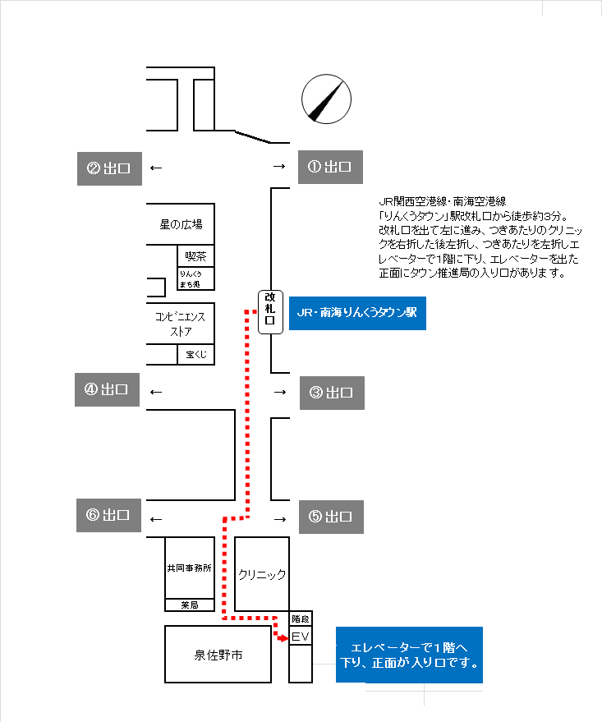
泉佐野市
りんくうタウン事務所
JR関西空港線。南海空港線
「りんくうタウン」駅改札口から徒歩約3分。
改札口を出て左に進み、つきあたりのクリニックを右折した後左折し、つきあたりを左折しエレベーターで
1階に下り、エレベーターを出た正面にタウン推進課の入り口があります。

